Муниципальное бюджетное общеобразовательное учреждение “Байрякинская средняя общеобразовательная школа” Ютазинского муниципального района Республики Татарстан  423963, РТ, Ютазинский район, с.Байряка, ул.Ютазинская, 5а  тел:(8-85593) 6-25-54  e-mail: raz20@yandex.ru | 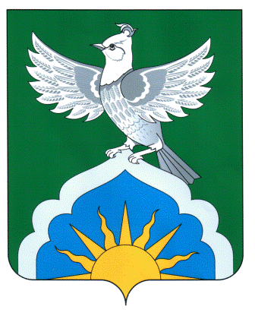 | Татарстан Республикасы Ютазы муниципаль районы “Бәйрәкә гомуми урта белем бирү мәктәбе” Муниципаль бюджет белем бирү учреждениесе  423963, РТ, Ютазы муниципаль районы, Бәйрәкә авылы, Ютазы урамы, 5а  тел:(8-85593) 6-25-54  e-mail: raz20@yandex.ru
Приказ

от 01 сентября 2023года |  |  | № 142
Об утверждении объединений в рамках республиканского антинаркотического проекта «Самостоятельные дети»

В целях организации и применения контрактного метода профилактики наркомании среди подростков и молодежи в рамках Республиканского антинаркотического проекта «Самостоятельные дети»
ПРИКАЗЫВАЮ:
- Утвердить состав отряда «SMS-дети» в количестве 5 человек (Приложение1).
- Назначить руководителем отряда учителя Абдуллину Г.Ф.
- Утвердить план работы отряда «SMS-дети» на 2023/24 учебный год (Приложение2);
- вести необходимую документацию, отражающую работу отряда;
- предоставлять необходимые отчеты о работе отряда зам. директору по ВР.
- Контроль за исполнением данного приказа возложить на зам. директора по ВР Давлетханову Р.М.
Директор школы: Абдуллин И.И.

